Filter:

Tạo ra một DB gồm các thuộc tính :

CREATE TABLE `product` (

`product_id` int(20) NOT NULL,

`product_name` varchar(120) NOT NULL,

`product_brand` varchar(100) NOT NULL,

`product_price` decimal(8,2) NOT NULL,

`product_ram` char(5) NOT NULL,

`product_storage` varchar(50) NOT NULL,

`product_camera` varchar(20) NOT NULL,

`product_image` varchar(100) NOT NULL,

`product_quantity` mediumint(5) NOT NULL,

`product_status` enum('0','1') NOT NULL COMMENT '0-active,1-inactive'

) ENGINE=MyISAM DEFAULT CHARSET=utf8;

Và đổ dữ liệu:

INSERT INTO `product` (`product_id`, `product_name`, `product_brand`, `product_price`, `product_ram`, `product_storage`, `product_camera`, `product_image`, `product_quantity`, `product_status`) VALUES

(1, 'Honor 9 Lite (Sapphire Blue, 64 GB) (4 GB RAM)', 'Honor', '14499.00', '4', '64', '13', 'image-1.jpeg', 10, '1'),

(2, '\r\nInfinix Hot S3 (Sandstone Black, 32 GB) (3 GB RAM)', 'Infinix', '8999.00', '3', '32', '13', 'image-2.jpeg', 10, '1'),

(3, 'VIVO V9 Youth (Gold, 32 GB) (4 GB RAM)', 'VIVO', '16990.00', '4', '32', '16', 'image-3.jpeg', 10, '1'),

(4, 'Moto E4 Plus (Fine Gold, 32 GB) (3 GB RAM)', 'Moto', '11499.00', '3', '32', '8', 'image-4.jpeg', 10, '1'),

(5, 'Lenovo K8 Plus (Venom Black, 32 GB) (3 GB RAM)', 'Lenevo', '9999.00', '3', '32', '13', 'image-5.jpg', 10, '1'),

(6, 'Samsung Galaxy On Nxt (Gold, 16 GB) (3 GB RAM)', 'Samsung', '10990.00', '3', '16', '13', 'image-6.jpeg', 10, '1'),

(7, 'Moto C Plus (Pearl White, 16 GB) (2 GB RAM)', 'Moto', '7799.00', '2', '16', '8', 'image-7.jpeg', 10, '1'),

(8, 'Panasonic P77 (White, 16 GB) (1 GB RAM)', 'Panasonic', '5999.00', '1', '16', '8', 'image-8.jpeg', 10, '1'),

(9, 'OPPO F5 (Black, 64 GB) (6 GB RAM)', 'OPPO', '19990.00', '6', '64', '16', 'image-9.jpeg', 10, '1'),

(10, 'Honor 7A (Gold, 32 GB) (3 GB RAM)', 'Honor', '8999.00', '3', '32', '13', 'image-10.jpeg', 10, '1'),

(11, 'Asus ZenFone 5Z (Midnight Blue, 64 GB) (6 GB RAM)', 'Asus', '29999.00', '6', '128', '12', 'image-12.jpeg', 10, '1'),

(12, 'Redmi 5A (Gold, 32 GB) (3 GB RAM)', 'MI', '5999.00', '3', '32', '13', 'image-12.jpeg', 10, '1'),

(13, 'Intex Indie 5 (Black, 16 GB) (2 GB RAM)', 'Intex', '4999.00', '2', '16', '8', 'image-13.jpeg', 10, '1'),

(14, 'Google Pixel 2 XL (18:9 Display, 64 GB) White', 'Google', '61990.00', '4', '64', '12', 'image-14.jpeg', 10, '1');

Đánh index cho bảng :

ALTER TABLE `product`

ADD PRIMARY KEY (`product_id`);

--

-- AUTO_INCREMENT for dumped tables

--

--

-- AUTO_INCREMENT for table `product`

--

ALTER TABLE `product`

MODIFY `product_id` int(20) NOT NULL AUTO_INCREMENT, AUTO_INCREMENT=15;

Tạo file Fetch_data.php dùng để chứa các lệnh query

Viết các cdoajn if else (có dữ liệu thì post lên nếu không có thì thôi khỏi AND)

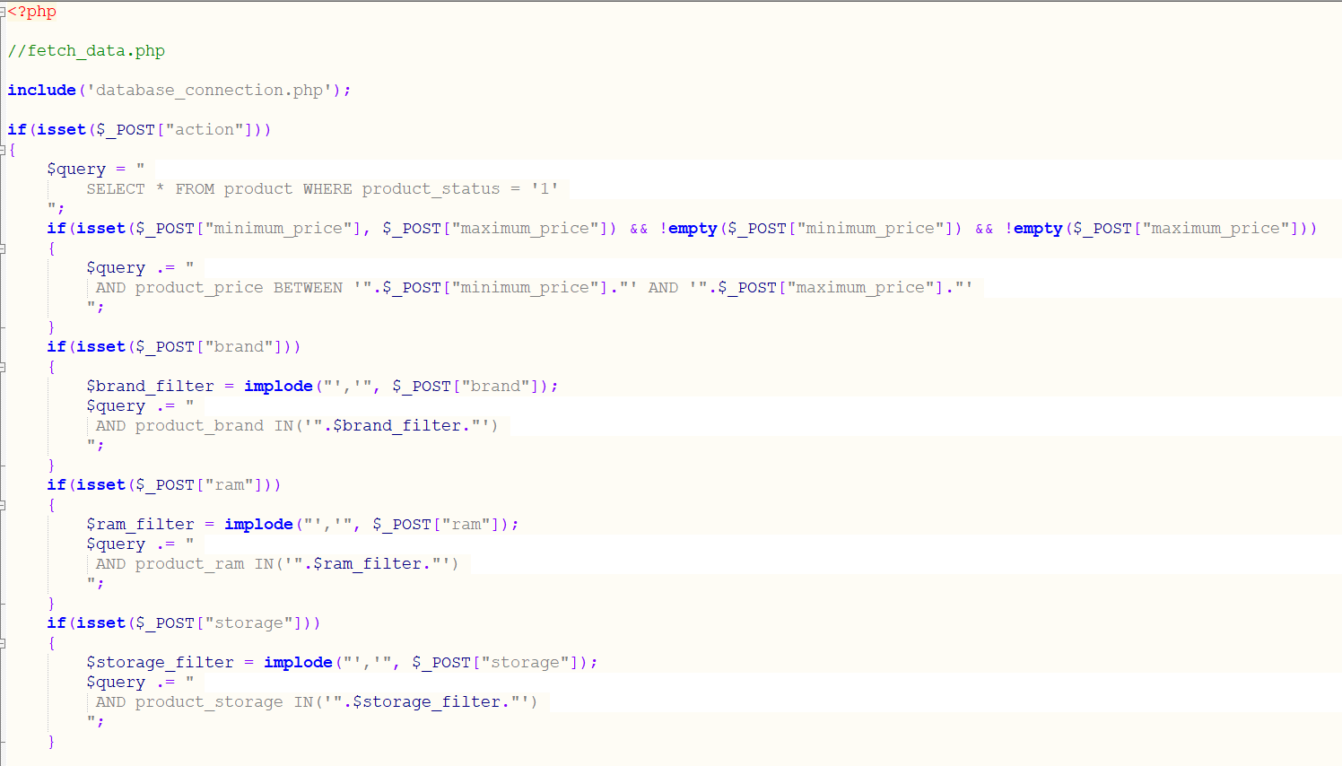

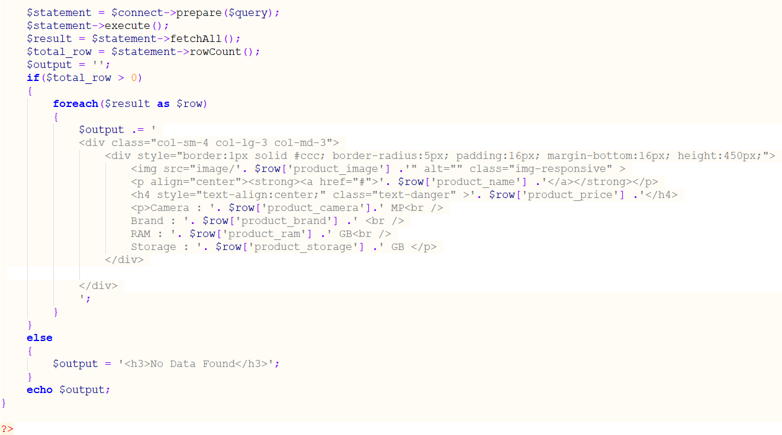

VIết trang index.php

Yêu cầu: tự tải 2 thư viện hoặc import trực tiếp bằng link (không khuyến khích):

Jquery : <https://code.jquery.com/jquery-3.6.0.min.js>

Và jqueryUI : <https://jqueryui.com/download/all/>

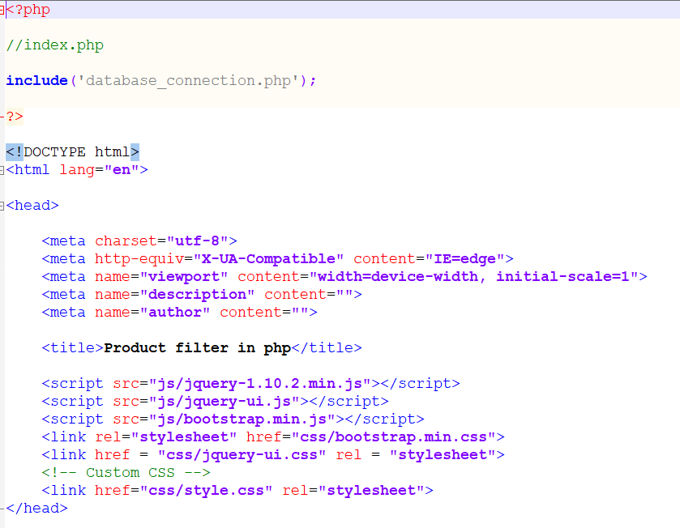

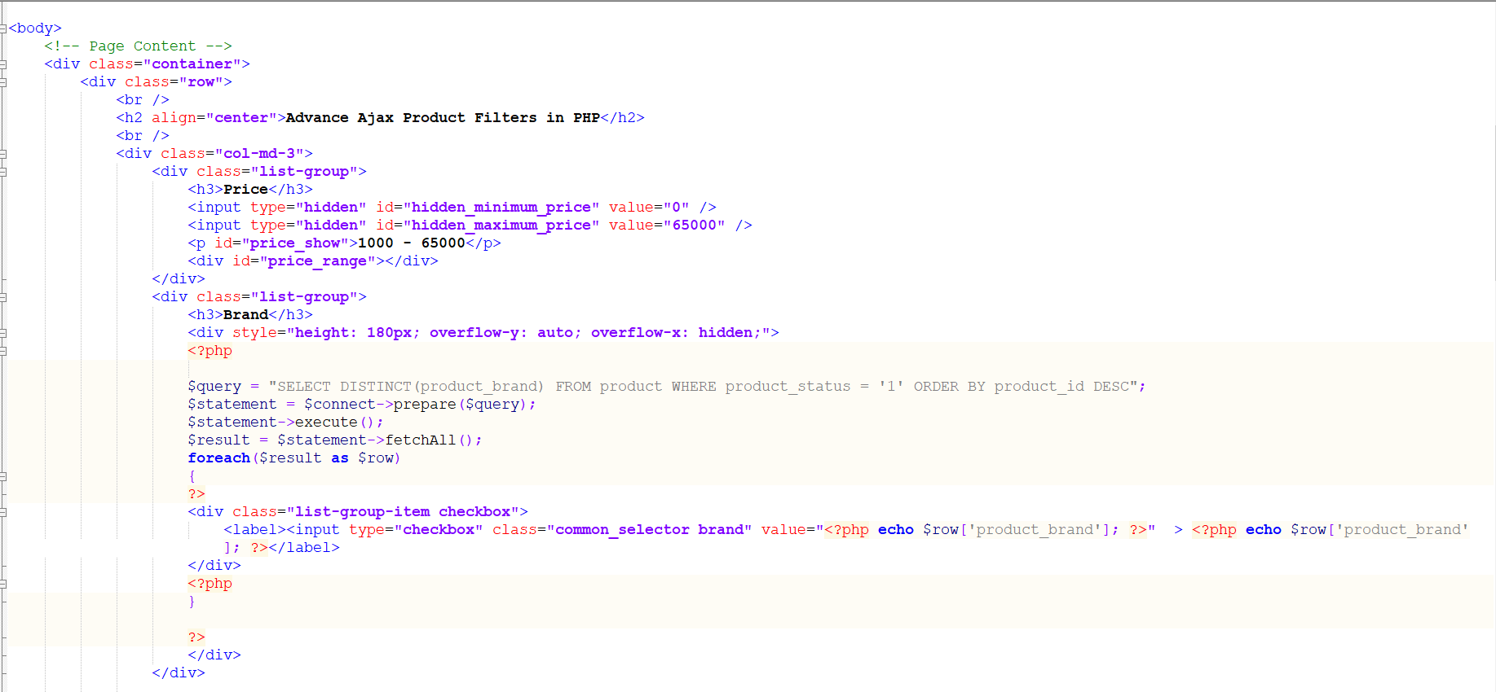

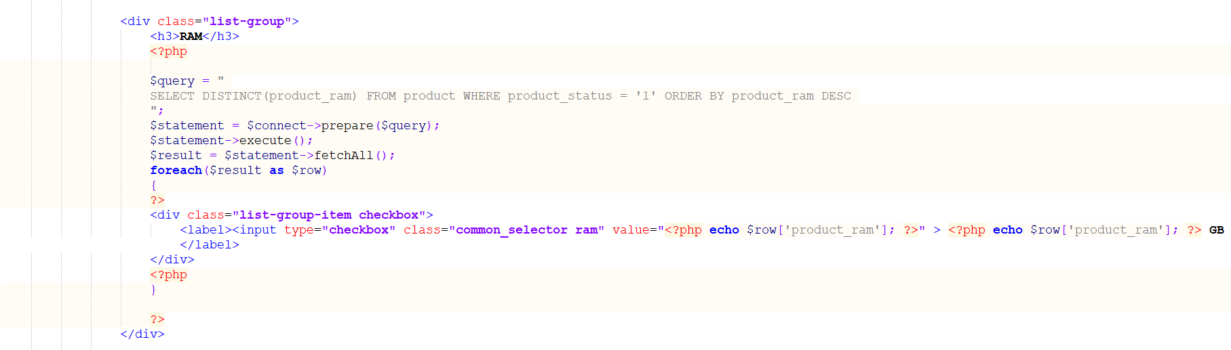

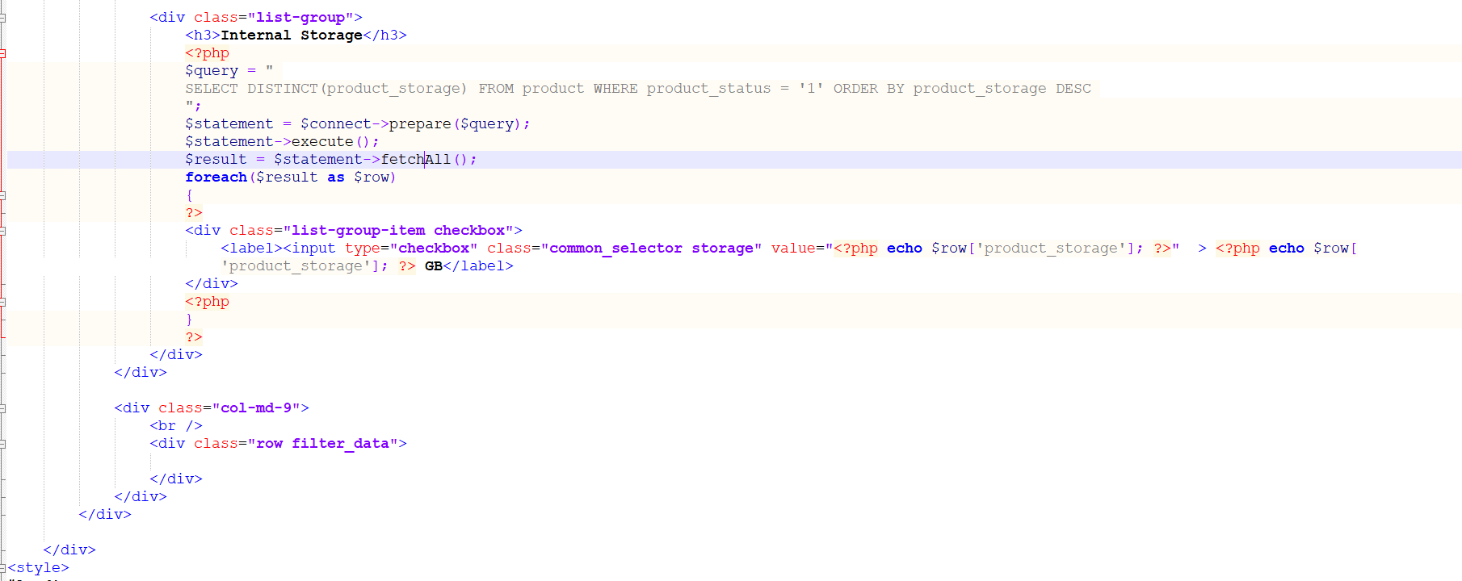

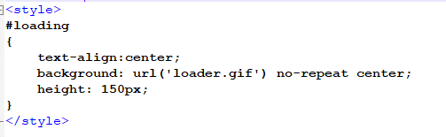

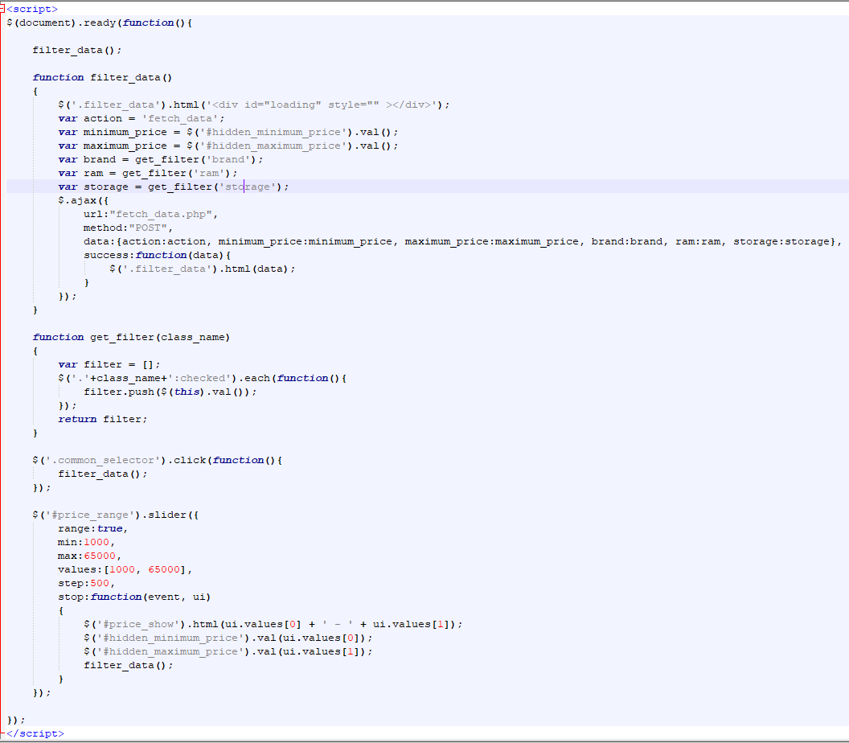

Yêu cầu :

Tạo lại một bài như code mẫu : 4đ

Tích hợp vào hệ thống bán hàng của các lab trước, them vào bảng product 2 cột là cột RAM và Brand sau đó filter theo các tiêu chí, RAM, BRAND, giá tiền(6 điểm)